– RGRS –

RELATÓRIO DE GERENCIAMENTO DE RESÍDUOS SÓLIDOS

INTRAPLAST – INDÚSTRIA TRANSFORMADORA DE PLÁSTICOS EIRELI
Maio a Outubro 2019

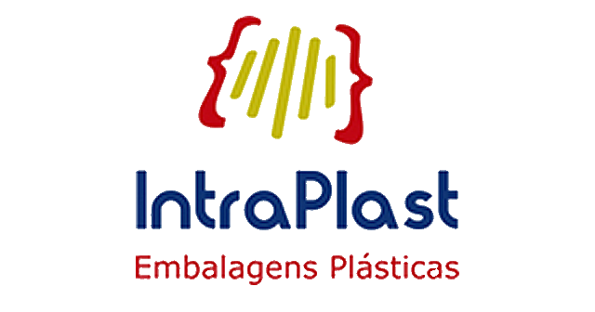

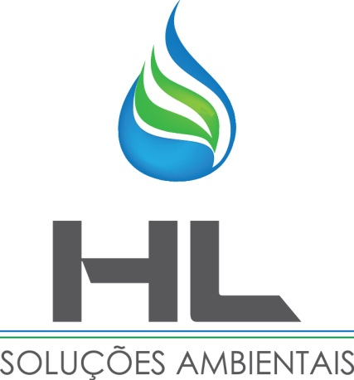

HL SOLUÇÕES AMBIENTAIS
Rua Eusébio de Sousa, 473, Bairro José Bonifácio CEP: 60050-110 / + 55 85 33938392
contato@hlsolucoesambientais.com.br

HL SOLUÇÕES AMBIENTAIS
Av. Aguanambi, Nº 790-A, Sala 13, Bairro de Fátima
CEP: 60055-401 / + 55 85 33938392
contato@hlsolucoesambientais.com.br

SUMÁRIO

1. INFORMAÇÕES GERAIS 3
2. IDENTIFICAÇÃO DO RESPONSÁVEL TÉCNICO 4
3. PLANTA DE SITUAÇÃO 5
4. DIAGNÓSTICO DOS RESÍDUOS SÓLIDOS 6
4.1. Classificação dos Resíduos Sólidos 6
4.2. Transporte Externo, Tratamento e Disposição Final 7
5. RESPONSABILIDADES 7
6. CONCLUSÃO 8
ANEXOS 9

INFORMAÇÕES GERAIS

- Razão Social:
INTRAPLAST INDUSTRIA TRANSFORMADORA DE PLÁSTICOS EIRELI
- CNPJ
00.630.860/0001-09
- Atividade Exercida
Fabricação de embalagens plásticas.
- Dias e Horários de Funcionamento
Segunda a Quinta 07h00min ás 17h00min horas/ Sexta Feira 07h00min as 16h00min horas
- Endereço
Rua Major Telésforo, n° 110, Parque dois Irmãos, Fortaleza – CE.
- Telefone
(85) 3021.5505
- Representante Legal
Nome: ALBERTO MONTEIRO CHAVES
CPF: 617.479.983-20

IDENTIFICAÇÃO DO RESPONSÁVEL TÉCNICO

- Nome
Laiz Hérida Siqueira de Araújo
- Formação Acadêmica
Doutora em Engenharia Civil - Saneamento Ambiental – UFC
Especialista em Planejamento e Gestão Ambiental - UECE
Mestra em Engenharia Civil - Saneamento Ambiental - UFC
Tecnóloga em Processos Químicos - IFCE
Técnica em Química - IFCE
Técnica em Meio Ambiente – IFCE
- Contatos
Telefone: (85) 98685-5098
E-mail: contato@hlsolucoesambientais.com.br
- Registro do Conselho de Química
CRQ nº 10.400.333
- Cadastro Técnico Municipal
Declaração nº 137/2019/CTM/SEUMA

PLANTA DE SITUAÇÃO

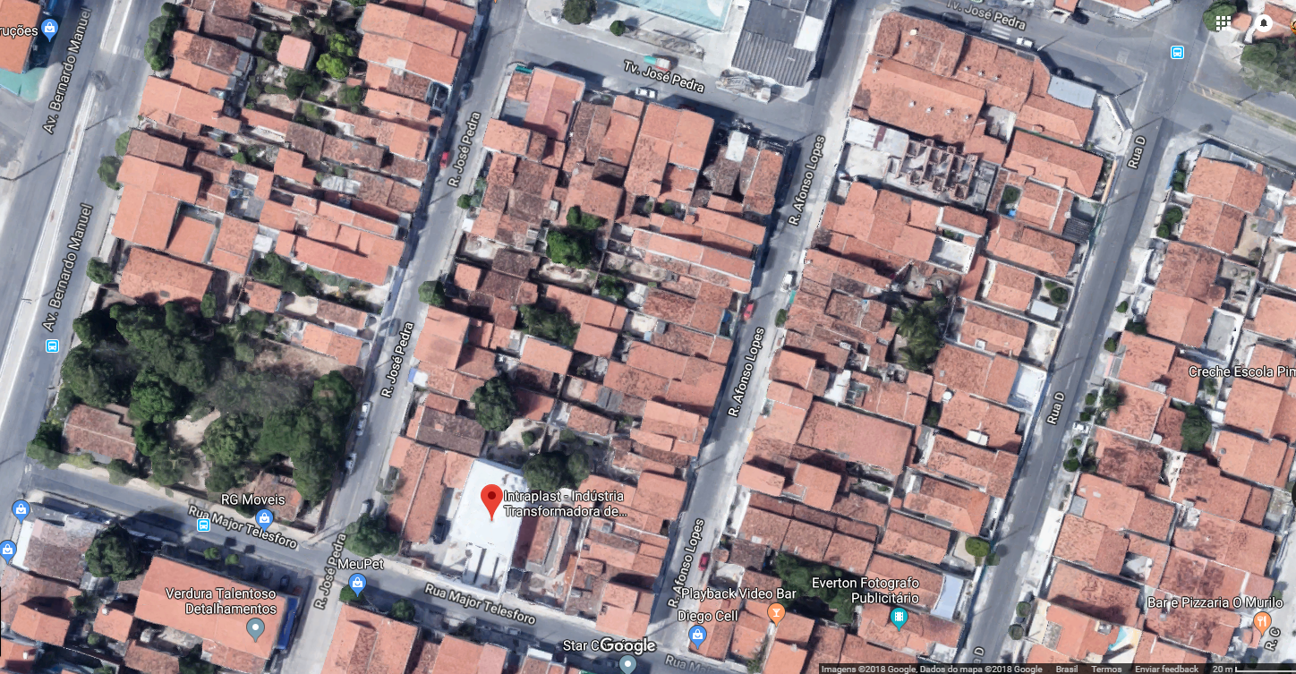
INTRAPLAST INDUSTRIA TRANSPORTADORA DE PLASTICOS EIRELI
Ceará Diesel S/A

- DIAGNÓSTICO DOS RESÍDUOS SÓLIDOS

Os Resíduos Sólidos são todos os restos sólidos e/ou semissólidos provenientes de atividades ou processos de origem industrial, doméstica, agropecuária, hospitalar, comercial ou outras e que se encontrem no estado sólido, semissólido, ficando incluídos nessa definição os lodos provenientes de sistemas de tratamento de água e efluentes, bem como aqueles gerados em equipamentos e instalações de controle de poluição.
Na execução de uma atividade, a geração de resíduos é algo inevitável, por isso a necessidade e obrigação, de acordo com a Política Nacional dos Resíduos Sólidos a sua segregação na fonte geradora, bem com a sua disposição final de forma adequada e sustentável. Foram identificadas como principais ambientes geradores de resíduos sólidos no empreendimento:

- Resíduos de Plástico
- Resíduos de Papelão
- Resíduos de Papel

O empreendimento gera menos de 100L de resíduos de varrição e banheiro por dia, não é considerado um grande gerador, portanto, dispõe esses resíduos para a coleta pública recolher. Os resíduos perigosos estão sendo armazenados em local apropriado para serem destinados quando houver quantidade suficiente.

  - Classificação dos Resíduos Sólidos

De acordo com a NBR 10004:2004, os resíduos sólidos são classificados da seguinte forma (Quadro 1):
CLASSIFICAÇÃO  NBR 10004:2004 | DESCRIÇÃO
Classe I – Resíduos Perigosos | Por serem inflamáveis, tóxicos, patogênicos, corrosivos ou reativos, que podem apresentar riscos à saúde pública, provocando ou contribuindo para o aumento da mortalidade ou incidência de doenças e que apresentam risco de poluição quando manejados ou dispostos de forma inadequada.
Classe II A – Resíduos não Perigosos – Não Inertes | Por não ser enquadrarem nas classificações de resíduos classe I – Perigosos ou de resíduos classe II B – Inertes, nos termos desta Norma. Podendo ter propriedades, tais como: biodegradabilidade, combustibilidade ou solubilidade em água.
Classe II B – Resíduos não Perigosos – Inertes | Quaisquer resíduos que, quando amostrados de uma forma representativa, segundo a ABNT NBR 10007, e submetidos a um contato dinâmico e estático com água destilada ou deionizada, à temperatura ambiente conforme a ABNT NBR 10006, não tiverem nenhum dos constituintes solubilizados a concentrações superiores aos padrões de potabilidade de água, excetuando-se aspecto, cor, turbidez, dureza e sabor.
Quadro 1 – Classificação dos Resíduos Sólidos de acordo com a NBR 10004:200.

4.2. Transporte Externo, Tratamento e Disposição Final

No que concerne ao tratamento e destinação final dos resíduos sólidos, a Lei nº 12.305 de 2010 e Decreto nº 7.404 de 2010, declaram que os resíduos recicláveis devem preferencialmente ser destinados para associações e/ou cooperativas de catadores de reciclados, incentivando as boas práticas de responsabilidade socioambiental. Já os resíduos não recicláveis devem ser dispostos em aterro sanitário por meio de contratação de empresa especializada.
Sobre os resíduos perigosos, a referida Lei enfatiza a importância da destinação adequada e a prática da logística reversa, abordando a necessidade de meios de comunicação entre o gerador dos resíduos e o fabricante do produto utilizado.
A INTRAPLAST destinou seus resíduos, por meio de venda para reciclagem e incineração, para as empresas e pessoas físicas descriminadas abaixo:

- METALPEL
Razão Social: METALPEL COMERCIO DE MATERIAIS RECICLÁVEIS LTDA - ME
CNPJ: 14.607.476/0001-08

- RESPONSABILIDADES

A HL Soluções Ambientais é responsável pela elaboração deste relatório, o qual possui informações disponibilizadas pela INTRAPLAST, se restringindo somente aos dados por ela apresentados.

- CONCLUSÃO

Conclui-se que a INTRAPLAST vem atendendo as deliberações da lei vigente, concernentes à destinação final dos resíduos sólidos gerados no seu empreendimento, com o intuito de atender a Lei n° 12.305 de 2010 e o Decreto n° 7.404 de 2010 os quais declaram que os resíduos recicláveis devem preferencialmente ser destinados para associações e/ou cooperativas de catadores de reciclados, incentivando as boas práticas de responsabilidade socioambiental.
Para fins de comprovação, seguem em anexo as cópias dos comprovantes de transporte e destinação final dos resíduos gerados nos últimos 06 meses, bem como as declarações disponibilizadas pela referida empresa.

ANEXOS

- Planilhas de Monitoramento
- Cadastro Técnico Municipal do Responsável Técnico
- Comprovantes de Destinação de resíduos

AUTOMONITORAMENTO DE RESÍDUOS SÓLIDOS


PLANILHA DE QUALIFICAÇÃO E QUANTIFICAÇÃO DE RESÍDUOS
GERADOR: INTRAPLAST CNPJ: 00.630.860/0001-09
Frequência: Semestral Período: Maio/2019

Nº de  Ordem | Mês | Resíduo | Origem da geração  - Etapa do processo- | Classe (NBR 10004) | Quantidade Gerada | Unidade |  | Caracterização |  | Acondicionamento | Transportadora | Nº da Licença Ambiental | Destinação Final*
 |  |  |  |  |  |  |  | Composição Aproximada | Estado Físico
1 | Maio | Comum | Setor de produção e escritório | II | ≤ 100 | L/d |  | Orgânicos, celulose e polímeros | Sólido | Baias | Coleta Publica | - | ASMOC
* Ver planilha de Destinação Final

AUTOMONITORAMENTO DE RESÍDUOS SÓLIDOS
PLANILHA DE QUALIFICAÇÃO E QUANTIFICAÇÃO DE RESÍDUOS
GERADOR: INTRAPLAST CNPJ: 00.630.860/0001-09
Frequência: Semestral Período: Maio/2019

Nº de  Ordem | Mês | Resíduo | Origem da geração  - Etapa do processo- | Classe (NBR 10004) | Quantidade Gerada | Unidade |  | Caracterização |  | Acondicionamento | Transportadora | Nº da Licença Ambiental | Destinação Final*
 |  |  |  |  |  |  |  | Composição Aproximada | Estado Físico
1 | Maio | Comum | Setor de produção e escritório | II | ≤ 100 | L/d |  | Orgânicos, celulose e polímeros | Sólido | Baias | Coleta Publica | - | ASMOC
*

AUTOMONITORAMENTO DE RESÍDUOS SÓLIDOS
PLANILHA DE QUALIFICAÇÃO E QUANTIFICAÇÃO DE RESÍDUOS
GERADOR: INTRAPLAST CNPJ: 00.630.860/0001-09
Frequência: Semestral Período: Junho/2019

Nº de  Ordem | Mês | Resíduo | Origem da geração  - Etapa do processo- | Classe (NBR 10004) | Quantidade Gerada | Unidade |  | Caracterização |  | Acondicionamento | Transportadora | Nº da Licença Ambiental | Destinação Final*
 |  |  |  |  |  |  |  | Composição Aproximada | Estado Físico
2 | Junho | Comum | Setor de produção e escritório | II | ≤ 100 | L/d |  | Orgânicos, celulose e polímeros | Sólido | Baias | Coleta Publica | - | ASMOC
3 | Junho | Plástico | Produção | II | 230 | Kg |  | Polímeros | Sólido | Baias | METALPEL | 313/2015 | METALPEL
4 | Junho | Papel | Produção | II | 180 | kg |  | Celulose | Sólido | Baias | METALPEL | 313/2015 | METALPEL
5 | Junho | Papelão (Tarugo) | Produção | II | 1.480 | Kg |  | Celulose | Sólido | Baias | METALPEL | 313/2015 | METALPEL
* Ver planilha de Destinação Final

AUTOMONITORAMENTO DE RESÍDUOS SÓLIDOS
PLANILHA DE DESTINAÇÃO FINAL DE RESÍDUOS
GERADOR: INTRAPLAST CNPJ: 63.388.441/0001-22
Frequência: Semestral Período: Junho/2019

Declaração | Mês de  geração | Resíduo | Quantidade  Total | Unidade | Destinação Final | Nº da Licença Ambiental | Tratamento
- | Junho | Comum | ≤100 | Kg | ASMOC | LO 1081/2018 | Disposição em Aterro Sanitário
Declaração de Recicláveis | Junho | Plástico | 110 | Kg | METALPEL | 313/2015 | Reciclagem
Declaração de Recicláveis | Junho | Papel | 50 | Kg | METALPEL | 313/2015 | Reciclagem
Declaração de Recicláveis | Junho | Papelão (Tarugo) | 920 | Kg | METALPEL | 313/2015 | Reciclagem

AUTOMONITORAMENTO DE RESÍDUOS SÓLIDOS
PLANILHA DE QUALIFICAÇÃO E QUANTIFICAÇÃO DE RESÍDUOS
GERADOR: INTRAPLAST CNPJ: 00.630.860/0001-09
Frequência: Semestral Período: Julho/2019

Nº de  Ordem | Mês | Resíduo | Origem da geração  - Etapa do processo- | Classe (NBR 10004) | Quantidade Gerada | Unidade | Caracterização |  | Acondicionamento | Transportadora | Nº da Licença Ambiental | Destinação Final*
 |  |  |  |  |  |  | Composição Aproximada | Estado Físico
6 | Julho | Comum | Setor de produção e escritório | II | ≤ 100 | L/d | Orgânicos, celulose e polímeros | Sólido | Baias | Coleta Publica | - | ASMOC
7 | Julho | Plástico | Produção | II | 90 | Kg | Polímero | Sólido | Baias | METALPEL | 313/2015 | METALPEL
8 | Julho | Papel | Produção | II | 70 | Kg | Celulose | Sólido | Baias | METALPEL | 313/2015 | METALPEL
9 | Julho | Papelão | Produção | II | 100 | Kg | Celulose | Sólido | Baias | METALPEL | 313/2015 | METALPEL
10 | Julho | Papelão (Tarugo) | Produção | II | 1.150 | Kg | Celulose | Sólido | Baias | METALPEL | 313/2015 | METALPEL
* Ver planilha de Destinação Final

AUTOMONITORAMENTO DE RESÍDUOS SÓLIDOS
PLANILHA DE DESTINAÇÃO FINAL DE RESÍDUOS
GERADOR: INTRAPLAST CNPJ: 63.388.441/0001-22
Frequência: Semestral Período: Julho/2019

Declaração | Mês de  geração | Resíduo | Quantidade  Total | Unidade | Destinação Final | Nº da Licença Ambiental | Tratamento
- | Julho | Comum | ≤ 100 | Kg | ASMOC | LO 1081/2018 | Disposição em Aterro Sanitário
Declaração de Recicláveis | Julho | Plástico | 90 | Kg | METALPEL | 313/2015 | Reciclagem
Declaração de Recicláveis | Julho | Papel | 70 | Kg | METALPEL | 313/2015 | Reciclagem
Declaração de Recicláveis | Julho | Papelão | 100 | Kg | METALPEL | 313/2015 | Reciclagem
Declaração de Recicláveis | Julho | Papelão (Tarugo) | 1.150 | Kg | METALPEL | 313/2015 | Reciclagem

AUTOMONITORAMENTO DE RESÍDUOS SÓLIDOS
PLANILHA DE QUALIFICAÇÃO E QUANTIFICAÇÃO DE RESÍDUOS
GERADOR: INTRAPLAST CNPJ: 63.388.441/0001-22
Frequência: Semestral Período: Agosto/2019

Nº de  Ordem | Mês | Resíduo | Origem da geração  - Etapa do processo- | Classe (NBR 10004) | Quantidade Gerada | Unidade | Caracterização |  | Acondicionamento | Transportadora | Nº da Licença Ambiental | Destinação Final*
 |  |  |  |  |  |  | Composição Aproximada | Estado Físico
11 | Agosto | Comum | Setor de produção e escritório | II | ≤ 100 | L/d | Orgânicos, celulose e polímeros | Sólido | Baias | Coleta Publica | - | ASMOC
12 | Agosto | Plástico | Produção | II | 100 | Kg | Polímeros | Sólido | Baias | METALPEL | 313/2015 | METALPEL
13 | Agosto | Papel | Produção | II | 110 | Kg | Celulose | Sólido | Baias | METALPEL | 313/2015 | METALPEL
14 | Agosto | Papelão (Tarugo) | Produção | II | 40 | Kg | Celulose | Sólido | Baias | METALPEL | 313/2015 | METALPEL
* Ver planilha de Destinação Final

AUTOMONITORAMENTO DE RESÍDUOS SÓLIDOS
PLANILHA DE DESTINAÇÃO FINAL DE RESÍDUOS
GERADOR: INTRAPLAST CNPJ: 63.388.441/0001-22
Frequência: Semestral Período: Agosto/2019

Declaração | Mês de  geração | Resíduo | Quantidade  Total | Unidade | Destinação Final | Nº da Licença Ambiental | Tratamento
- | Agosto | Comum | ≤ 100 | KG | ASMOC | LO 1081/2016 | Disposição em Aterro Sanitário
Declaração de Recicláveis | Agosto | Plástico | 100 | Kg | METALPEL | 313/2015 | Reciclagem
Declaração de Recicláveis | Agosto | Papel | 110 | Kg | METALPEL | 313/2015 | Reciclagem
Declaração de Recicláveis | Agosto | Papelão (Tarugo) | 40 | Kg | METALPEL | 313/2015 | Reciclagem

AUTOMONITORAMENTO DE RESÍDUOS SÓLIDOS
PLANILHA DE QUALIFICAÇÃO E QUANTIFICAÇÃO DE RESÍDUOS
GERADOR: INTRAPLAST CNPJ: 63.388.441/0001-22
Frequência: Semestral Período: Setembro/2019

Nº de  Ordem | Mês | Resíduo | Origem da geração  - Etapa do processo- | Classe (NBR 10004) | Quantidade Gerada | Unidade | Caracterização |  | Acondicionamento | Transportadora | Nº da Licença Ambiental | Destinação Final*
 |  |  |  |  |  |  | Composição Aproximada | Estado Físico
15 | Setembro | Comum | Setor de produção e escritório | II | ≤ 100 | L/d | Orgânicos, celulose e polímeros | Sólido | Baias | Coleta Publica | - | ASMOC
16 | Setembro | Plástico | Produção | II | 80 | Kg | Polímeros | Sólido | Baias | METALPEL | 313/2015 | METALPEL
17 | Setembro | Papel | Produção | II | 80 | Kg | Celulose | Sólido | Baias | METALPEL | 313/2015 | METALPEL
18 | Setembro | Papelão (Tarugo) | Produção | II | 1.140 | Kg | Celulose | Sólido | Baias | METALPEL | 313/2015 | METALPEL
* Ver planilha de Destinação Final

AUTOMONITORAMENTO DE RESÍDUOS SÓLIDOS
PLANILHA DE DESTINAÇÃO FINAL DE RESÍDUOS
GERADOR: INTRAPLAST CNPJ: 63.388.441/0001-22
Frequência: Semestral Período: Setembro/2019

Declaração | Mês de  geração | Resíduo | Quantidade  Total | Unidade | Destinação Final | Nº da Licença Ambiental | Tratamento
 | Setembro | Comum | ≤ 100 | Kg | ASMOC | LO 1081/2016 | Disposição em Aterro Sanitário
Declaração de Recicláveis | Setembro | Plástico | 80 | Kg | METALPEL | 313/2015 | Reciclagem
Declaração de Recicláveis | Setembro | Papel | 80 | Kg | METALPEL | 313/2015 | Reciclagem
Declaração de Recicláveis | Setembro | Papelão (Tarugo) | 1.140 | Kg | METALPEL | 313/2015 | Reciclagem

AUTOMONITORAMENTO DE RESÍDUOS SÓLIDOS
PLANILHA DE QUALIFICAÇÃO E QUANTIFICAÇÃO DE RESÍDUOS
GERADOR: INTRAPLAST CNPJ: 63.388.441/0001-22
Frequência: Semestral Período: Outubro/2019

Nº de  Ordem | Mês | Resíduo | Origem da geração  - Etapa do processo- | Classe (NBR 10004) | Quantidade Gerada | Unidade | Caracterização |  | Acondicionamento | Transportadora | Nº da Licença Ambiental | Destinação Final*
 |  |  |  |  |  |  | Composição Aproximada | Estado Físico
19 | Outubro | Comum | Setor de produção e escritório | II | ≤ 100 | L/d | Orgânicos, celulose e polímeros | Sólido | Baias | Coleta Publica | - | ASMOC
20 | Outubro | Plástico | Produção | II | 80 | Kg | Polímeros | Sólido | Baias | METALPEL | 313/2015 | METALPEL
21 | Outubro | Papel | Produção | II | 80 | Kg | Celulose | Sólido | Baias | METALPEL | 313/2015 | METALPEL
22 | outubro | Papelão (Tarugo) | Produção | II | 1.140 | Kg | Celulose | Sólido | Baias | METALPEL | 313/2015 | METALPEL
* Ver planilha de Destinação Final

AUTOMONITORAMENTO DE RESÍDUOS SÓLIDOS
PLANILHA DE DESTINAÇÃO FINAL DE RESÍDUOS
GERADOR: INTRAPLAST CNPJ: 63.388.441/0001-22
Frequência: Semestral Período: Outubro/2019

Declaração | Mês de  geração | Resíduo | Quantidade  Total | Unidade | Destinação Final | Nº da Licença Ambiental | Tratamento
- | Outubro | Comum | ≤ 100 | Kg | ASMOC | LO 1081/2016 | Disposição em Aterro Sanitário
Declaração de Recicláveis | Outubro | Plástico | 80 | Kg | METALPEL | 313/2015 | Reciclagem
Declaração de Recicláveis | Outubro | Papel | 60 | Kg | METALPEL | 313/2015 | Reciclagem
Declaração de Recicláveis | Outubro | Papelão | 1.140 | Kg | METALPEL | 313/2015 | Reciclagem

CADASTRO TÉCNICO

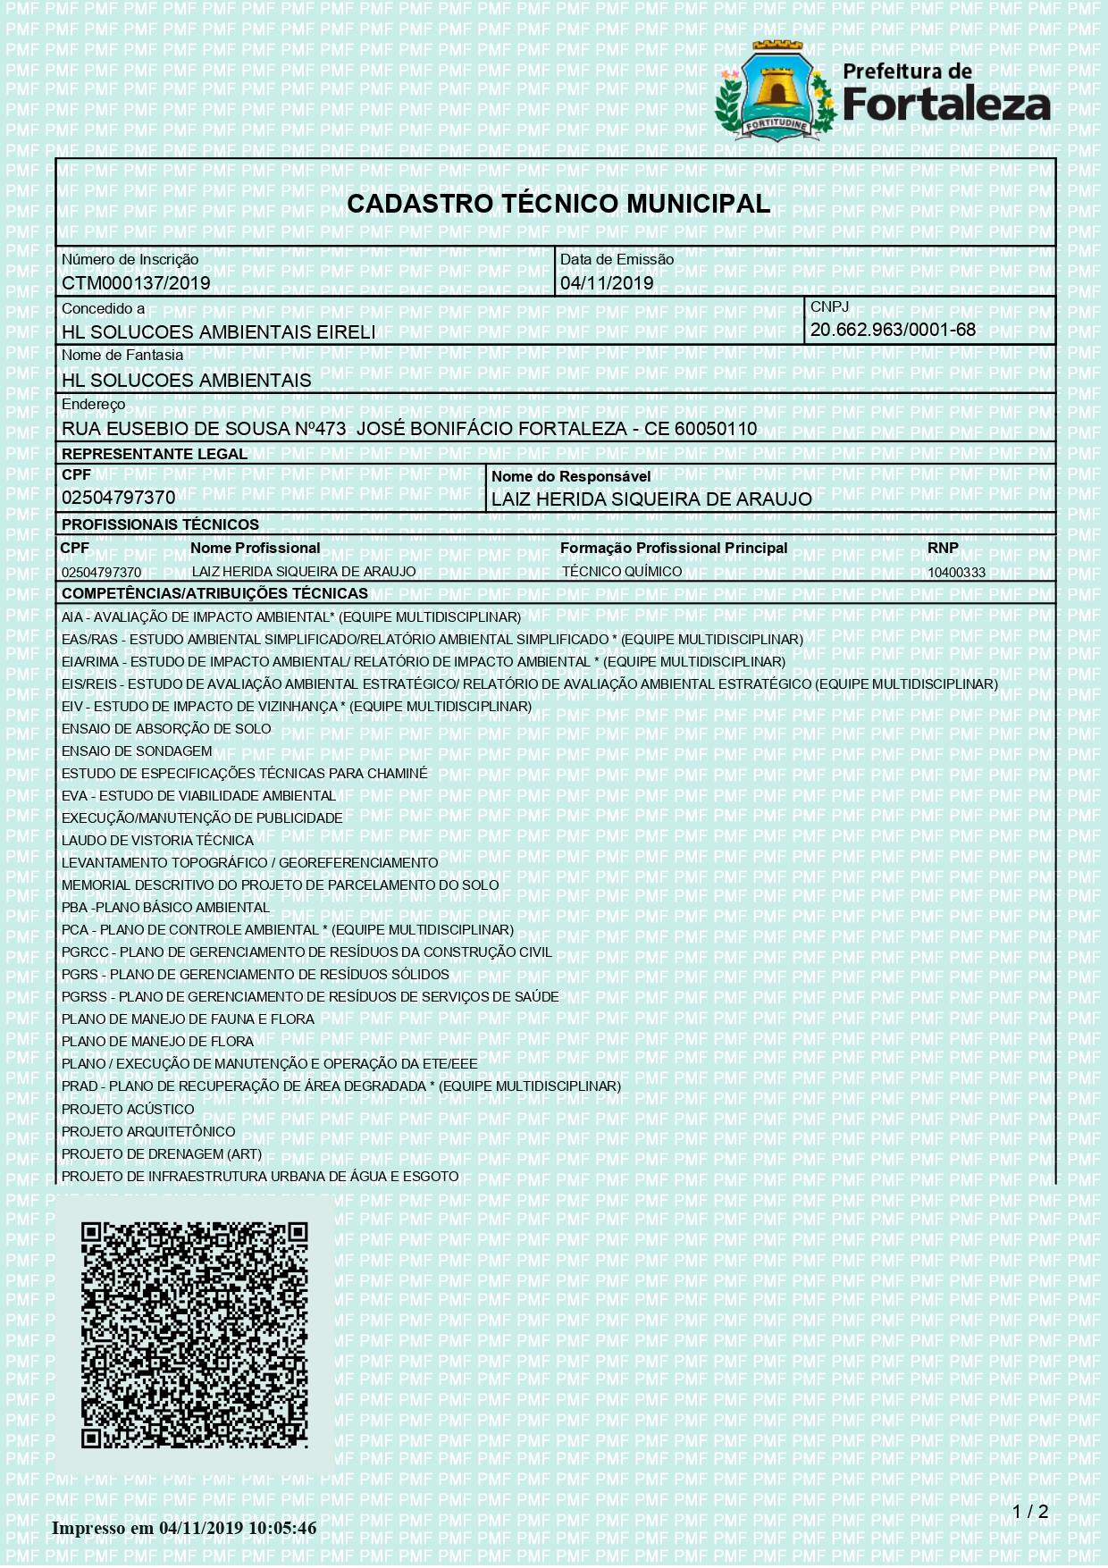

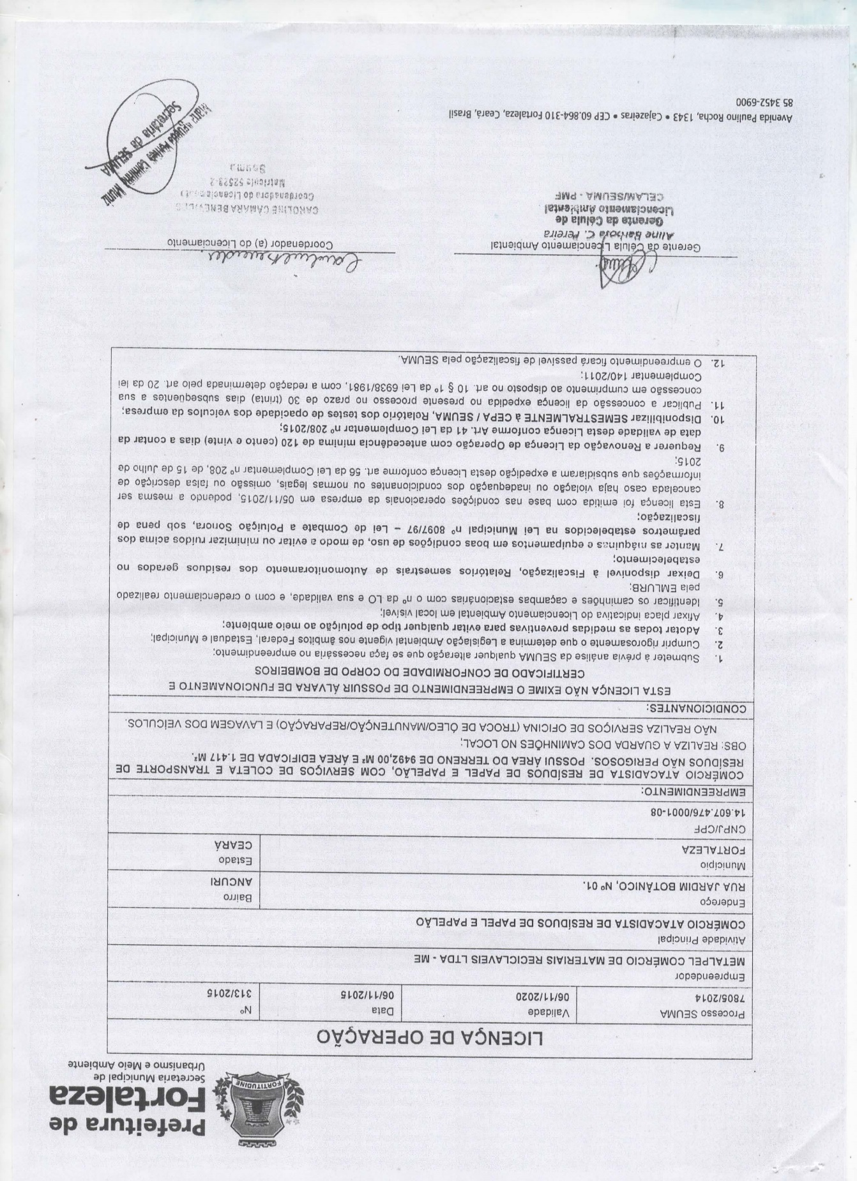

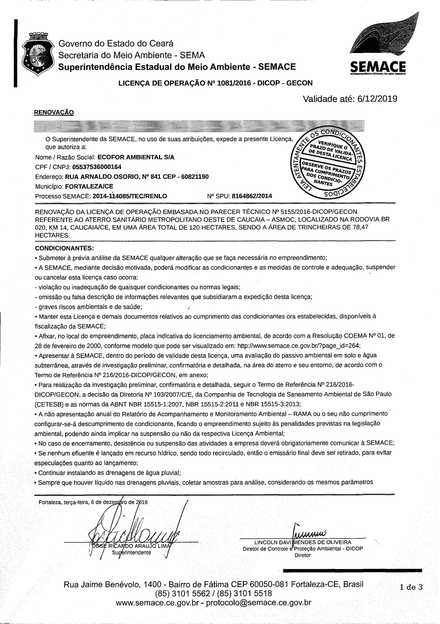

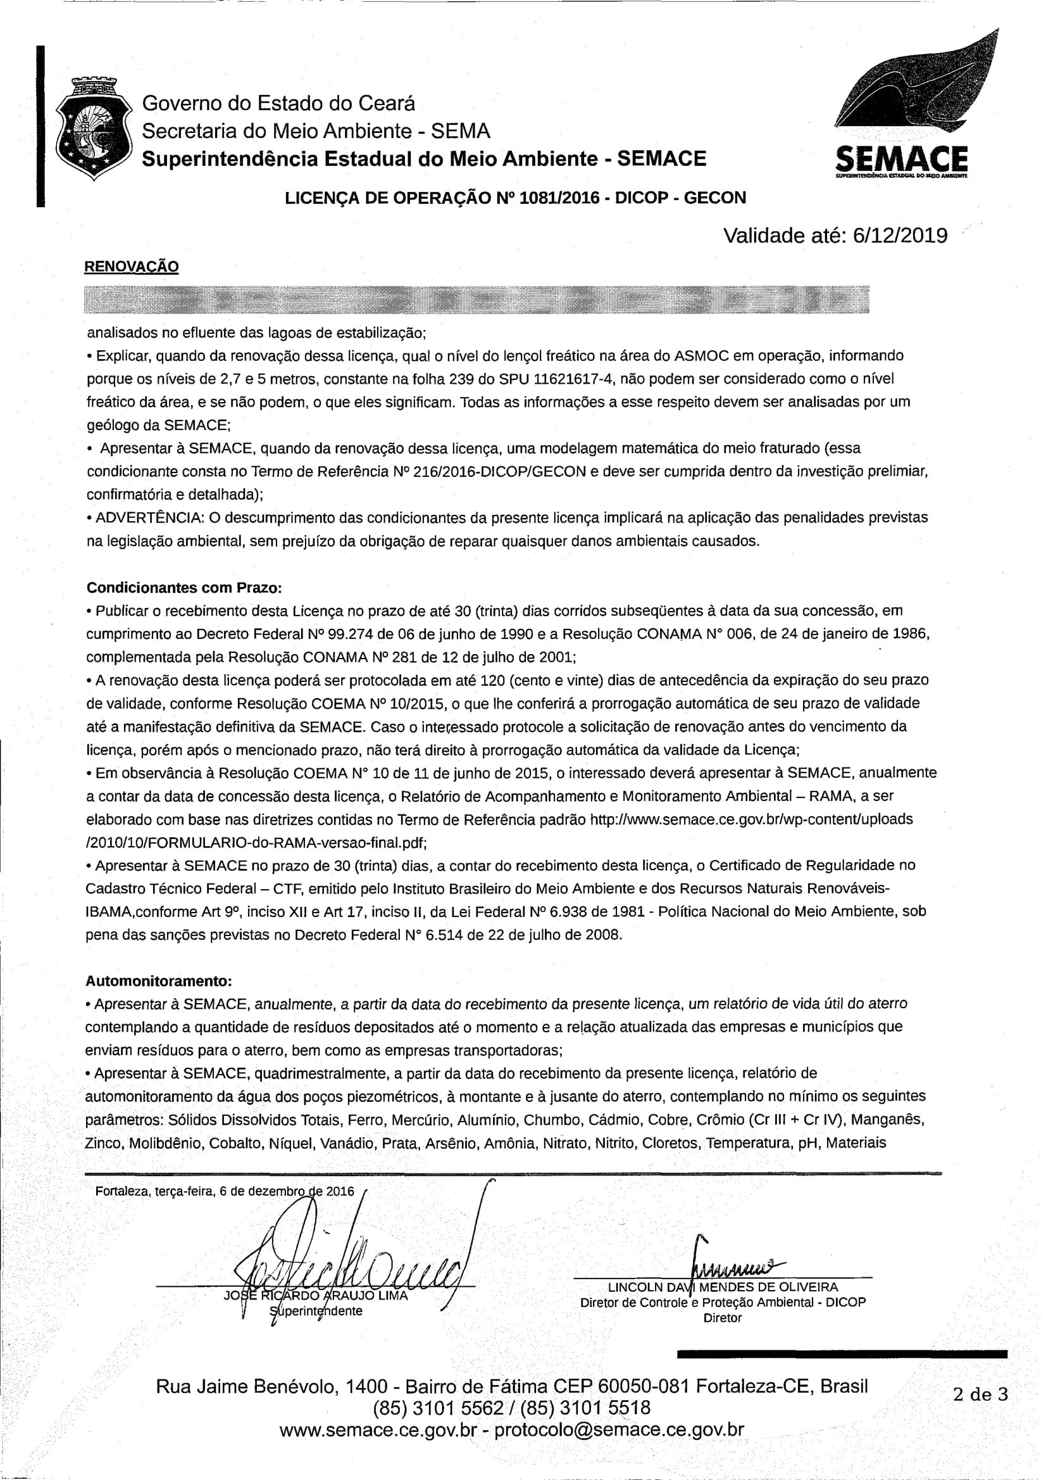

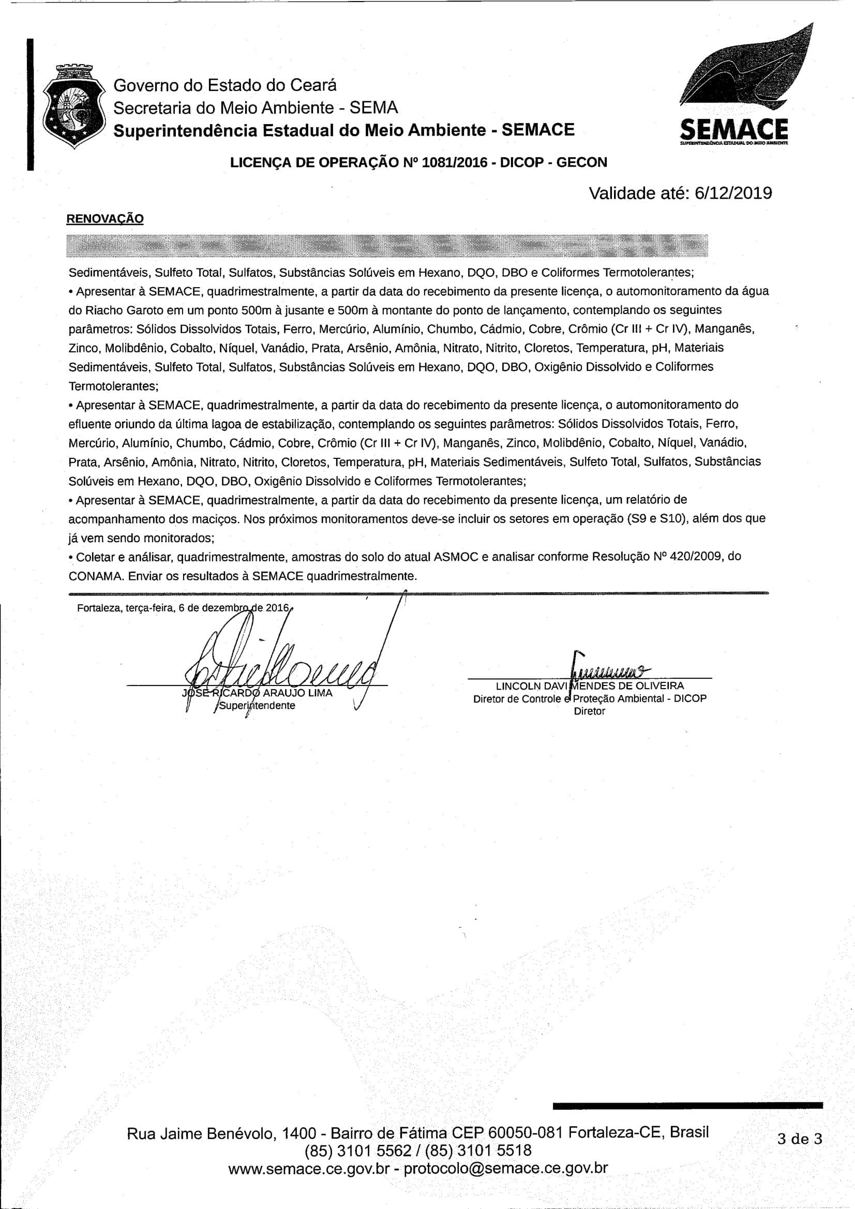

MTR’S E DECLARAÇÕES

JUNHO/2019
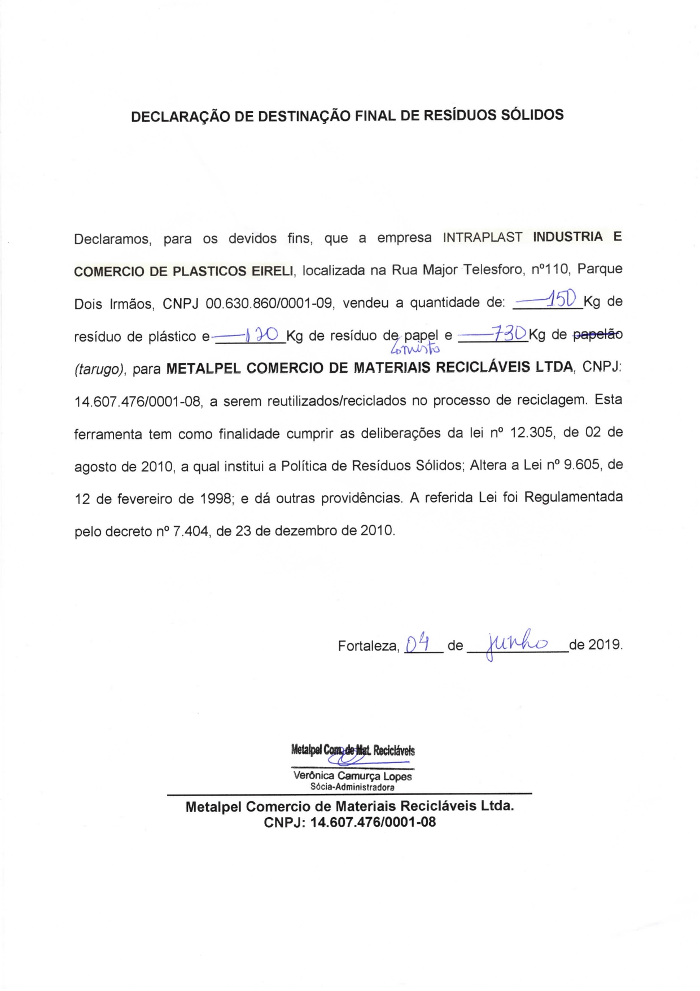
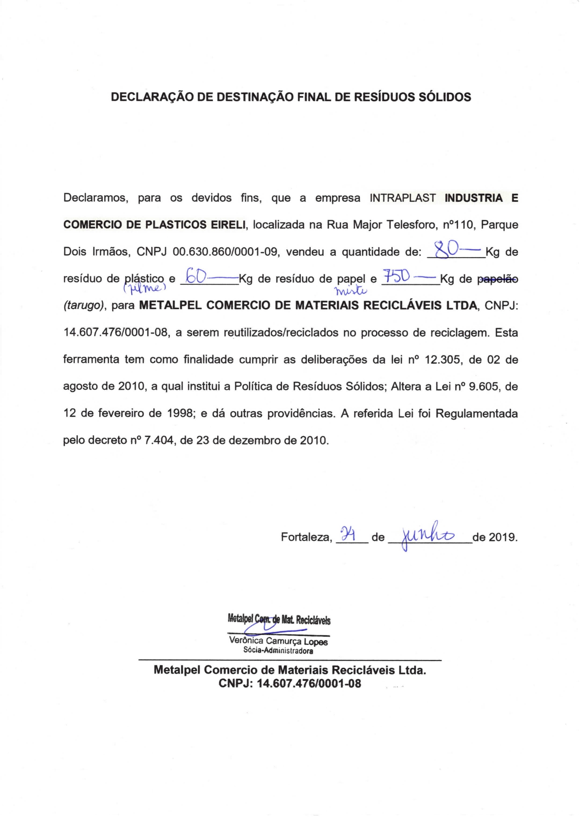

JULHO/2019
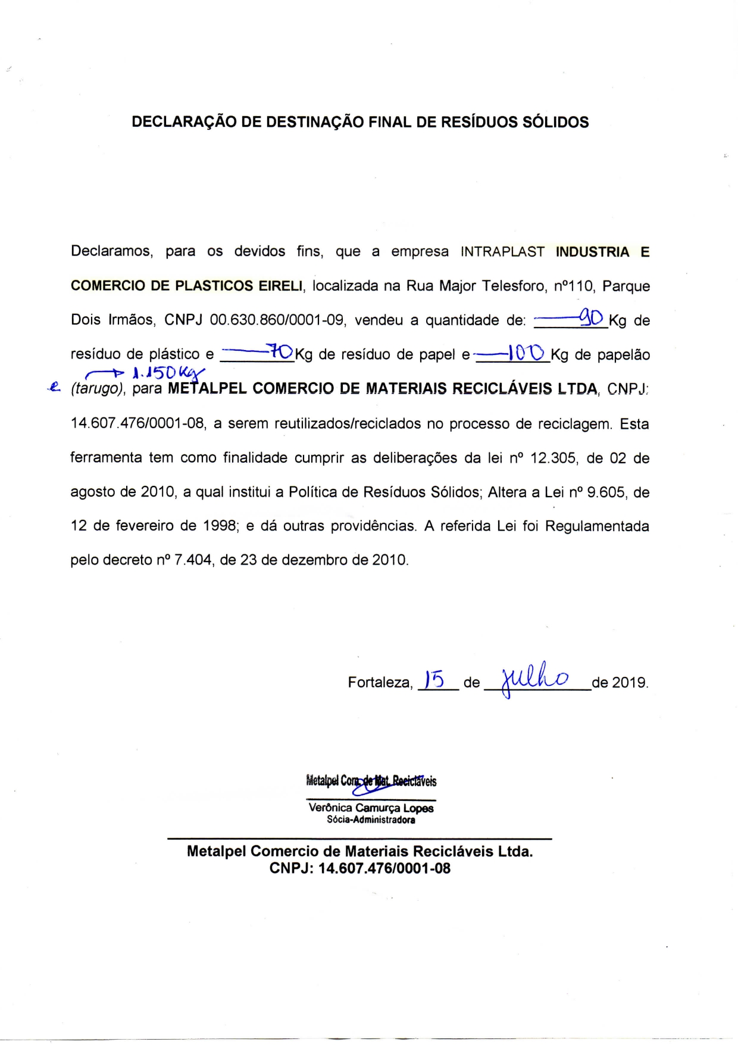

AGOSTO/2019
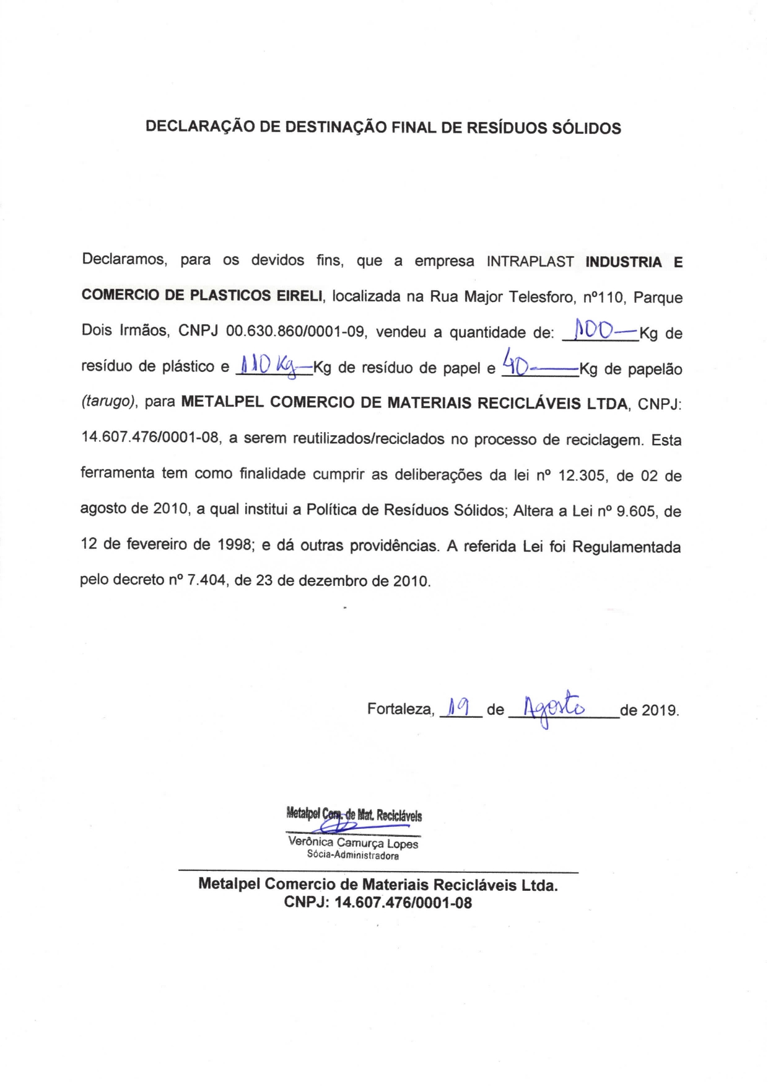

SETEMBRO/2019
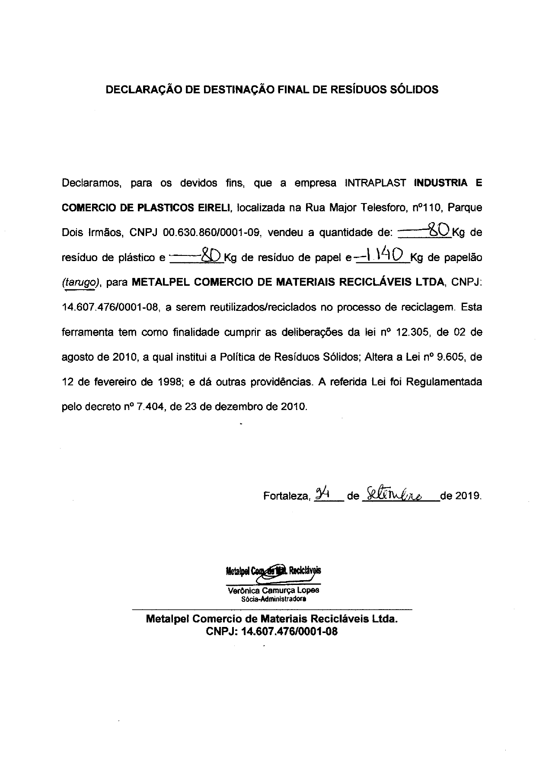

OUTUBRO/2019
